फुकुओका कोरोना चेतावनीको समीक्षाको बारेमा
2021 साल नोभेम्बर 30 तारिख (मङ्गलबार) घोषित
नोभेम्बर 30 तारिख (मङ्गलबार) प्रान्तवासी तथा व्यवसाय सञ्चालकहरूलाई सहयोग आग्रह गर्दै आएको फुकुओका प्रान्तको आफ्नो मापदण्ड "फुकुओका कोरोना चेतावनी"-को समीक्षा गरेकोले त्यसबारे सूचना दिन्छौँ।
सङ्क्रमणको तीव्र फैलावट तयारीमा अग्रिम रूपमा आवश्यक उपायहरू अपनाउनका लागि, सङ्क्रमण फैलावट रोकथाम तथा नियन्त्रण आदिका महत्त्वपूर्ण उपायहरू र सङ्कटकालका उपायहरू फुकुओका प्रान्तमा लागू गर्न राष्ट्रिय सरकारलाई पहिले भन्दा छिटो आग्रह गर्नेर्छौँ।

सङ्क्रमण फैलिँदै गएको बेला
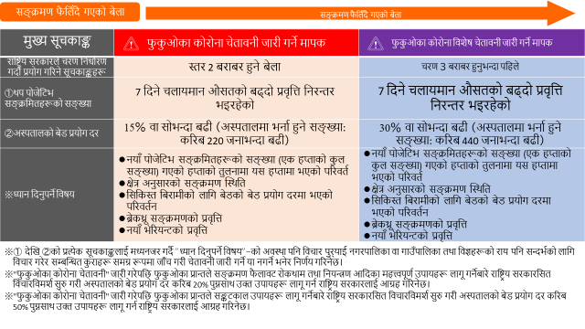

सङ्क्रमण नियन्त्रित हुँदा
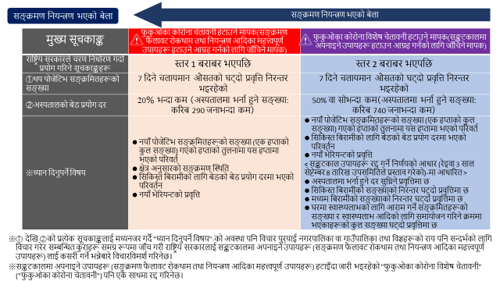

राष्ट्रिय सरकारको कोरोना भाइरस सङ्क्रमण सम्बन्धी उपसमितिले जनाएको तहगत वर्गीकरण र त्यस अनुसार फुकुओका प्रान्तले गर्ने आवश्यक कुराहरूको सम्बन्ध
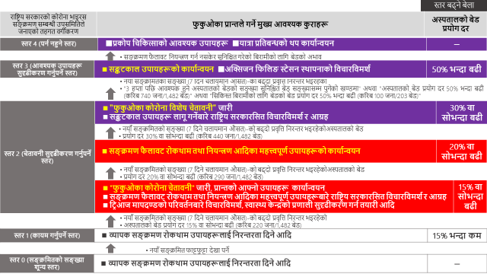
"चेतावनी" र "विशेष चेतावनी"-को जारी र रद्द, त्यस अनुसारको फुकुओका प्रान्तले गर्ने आवश्यक कुराहरू र राष्ट्रिय सरकारको कोरोना भाइरस सङ्क्रमण सम्बन्धी उपसमितिले जनाएको तहगत वर्गीकरण बीचको सम्बन्धबारे तल सारांश गरिएको छ।
राष्ट्रिय सरकारको वर्गीकरणको "स्तर 0" यस्तो अवस्था हो, जसमा "नयाँ पोजेटिभ सङ्क्रमितको सङ्ख्या शून्यमा कायम भइरहेको छ"। "स्तर 1" यस्तो अवस्था हो, जसमा "सामान्य चिकित्सा उपचारलाई स्थायी रूपमा सुरक्षित गरिएको छ र चिकित्सा उपचारले नयाँ कोरोना भाइरस सङ्क्रमण प्रति ठीक अवस्थामा सेवा प्रदान गर्न सकिरहेको छ"।
यस चरणसम्ममा सङ्क्रमण रोकथामका आधारभूत उपायहरू पूर्णतया लागू गर्ने जस्ता व्यापक सङ्क्रमण रोकथाम उपायहरू जारी राख्नेछौँ।
"स्तर 2" यस्तो अवस्था हो, जसमा "नयाँ पोजेटिभ सङ्क्रमितहरूको सङ्ख्या बढ्दो हुन्छ र सामान्य चिकित्सा उपचार र नयाँ कोरोना भाइरस उपचारमा बोझ हुन थाल्छ। तर क्रमिक रूपमा कोरोना सङ्क्रमणको लागि बेड सङ्ख्या बढाएर चिकित्सा उपचारको आवश्यकता भएका मानिसहरूलाई उचित तरिकामा सेवा प्रदान गर्न सम्भव भएको छ।" यो "स्तर 2" सरहको अवस्थामा पुगेको बेला "फुकुओका कोरोना चेतावनी" जारी गरिनेछ र प्रान्तको आफ्नै उपायहरू कार्यान्वयन गरिनेछ । "स्तर 3" यस्तो अवस्था हो, जसमा "सामान्य चिकित्सा उपचार निकै सीमित नगरी नयाँ कोरोना सङ्क्रमणको लागि चिकित्सा उपचारको उपयुक्त सेवा प्रदान गर्न सकिँदैन र चिकित्सा उपचारको आवश्यकता भएका व्यक्तिहरूप्रति उचित सेवा प्रदान गर्न पनि सम्भव हुनेछैन भन्ने निर्णय गरिएको छ।" यस्तो अवस्थामा सङ्कटकालमा अपनाइने उपायहरू कार्यान्वयन गरिनेछ।
"स्तर 4" यस्तो अवस्था हो जसमा "सामान्य चिकित्सा उपचार निकै सीमित गरेतापनि नयाँ कोरोना सङ्क्रमणको लागि चिकित्सा उपचारको उपयुक्त सेवा प्रदान गर्न सम्भव छैन"। यो कुन पनि हालमा पर्न नहुने स्तर हो।

भविष्यमा सङ्क्रमण फैलिँदै गएको बेलामा गरिने आग्रह
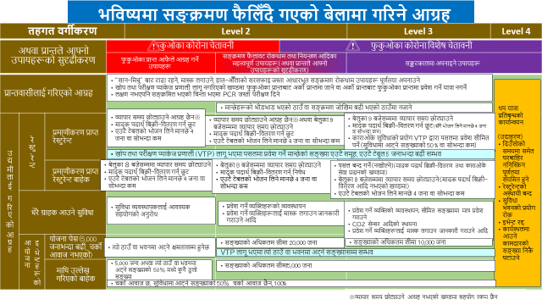
यसपालि परिवर्तन भएको आधारभूत प्रतिरोध नीतिको आधारमा भविष्यमा सङ्क्रमण फैलिँदै गएको बेला गरिने आग्रहबारे व्यवस्थित पारेका छौँ। अहिलेसम्म खोप लगाउने कार्य अघि बढिरहेकोले समग्रमा यसपालिको आग्रह अघिका आग्रहहरू भन्दा शिथिल भएको छ।
रेस्टुरेन्टको सन्दर्भमा, तेस्रो पक्ष प्रमाणीकरण प्राप्त गरेका रेस्टुरेन्टहरूलाई सङ्क्रमण फैलावट रोकथाम तथा नियन्त्रण आदिका महत्त्वपूर्ण उपायहरू अपनाउनुपर्ने अवधिमा भएपनि व्यापार समय छोट्याउने आग्रह गरिने छैन अथवा बेलुका 9 बजेसम्ममा छोट्याउने आग्रह गरिनेछ अनि सङ्कटकाल अवस्थामा समेत बेलुका 9 बजेसम्म मादक पदार्थ बिक्री-वितरण गर्न सक्नेछ। साथै "खोप र परीक्षण प्याकेज प्रणाली" कार्यान्वयन गर्न थालेपछि एउटै टेबुलमा बस्ने मानिसहरूको सङ्ख्यामा भएको प्रतिबन्ध हटाइनेछ।
अर्कोतर्फ प्रमाणीकरण प्राप्त नगरेका रेस्टुरेन्टहरूमा पहिलेदेखि लागू गरिएका प्रतिबन्ध लगाइनेछ। प्रमाणीकरण प्राप्त गरेका रेस्टुरेन्टको सङ्ख्या 16,000 भन्दा धेरै भएकोले फुकुओका प्रान्तवासीहरू माझमा फैलिँदै गइरहेको छ। अनि सङ्क्रमण फैलिँदै गएको खण्डमा प्रमाणीकरण प्राप्त गरेको र नगरेकोमा व्यापारलाई ठूलो फरक पार्छ। प्रमाणीकरण अझै प्राप्त नगरेको रेस्टुरेन्टहरूलाई सङ्क्रमण कम भइरहेको अहिले नै प्रमाणीकरण प्राप्त गर्न आग्रह गर्न चाहन्छौँ।
ठूलठूलो व्यापारिक भवन जस्ता धेरै ग्राहकहरू आउने भवनहरूको सन्दर्भमा व्यापार समय छोट्याउने आदि अनुरोध (स्तर 3 सम्ममा) आयोजना गरिएको छैन। इभेन्ट आयोजनाको सन्दर्भमा सङ्क्रमण रोकथाम सुरक्षा योजना तयार पारी यसलाई प्रान्तले पुष्टि गरेको छ भने, "खोप र परीक्षण प्याकेज प्रणाली" अनुसार इभेन्ट आयोजना गरिएको ठाउँ वा भवनमा अट्ने तोकिएको सङ्ख्यासम्ममा आयोजना गर्न सम्भव हुनेछ।
यस्ता प्रतिबन्धहरू शिथिल हुने अनुमान गर्दै छौँ तर सङ्क्रमण फैलिन नदिन मान्छेहरू भीडभाड भएको ठाउँमा नजाने र मास्क लगाउने जस्ता सङ्क्रमण रोकथामका आधारभूत उपायहरूलाई निरन्तरता दिनु जरुरी छ । साथै रेस्टुरेन्ट लगायत हरेक व्यवसाय सञ्चालकहरूलाई व्यवसाय प्रकार अनुसारको सङ्क्रमण रोकथामको कार्यढाँचा पूर्णतया पालना गर्नुहुन अनुरोध गर्छौँ।

